Lp. |  | Nr inwentarza | Autor  Tytuł — tom — rocznik | Rok wydania  Wydawca
1 | 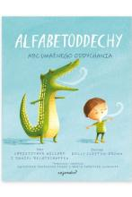 | 7558 | Alfabetoddechy : | copyright 2022.  cojanato?,
2 | 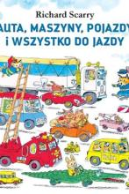 | 7559 | Scarry, Richard  Auta, maszyny, pojazdy i wszystko do jazdy / | 2022.  Wydawnictwo Babaryba,
3 | 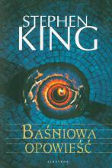 | 7560 | King, Stephen  Baśniowa opowieść / | 2022.  Wydawnictwo Albatros,
4 |  | 7561 | Popiel, Julia  Bez przyszłości / | 2023.  Wydawnictwo NieZwykłe,
5 | 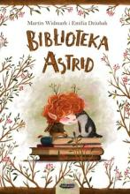 | 7562 | Widmark, Martin  Biblioteka Astrid / | 2022.  Mamania,
6 |  | 7563 | Shane, Lizzie  Był sobie psiak / | 2023.  Dom Wydawniczy Rebis,
7 |  | 7564 | Scottoline, Lisa  Co się stało z Bennettami? / | 2022.  Prószyński i S-ka,
8 |  | 7565 | Tekieli, Joanna  Cudowna wiosna w Olszowym Jarze / | 2023.  Wydawnictwo Filia,
9 | 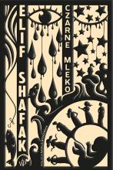 | 7566 | Şafak, Elif  Czarne mleko : | copyright 2022.  Wydawnictwo Poznańskie,
10 |  | 7567 | Wala, Magdalena  Czas złych snów/ | 2023  Publicat,
11 |  | 7568 | Hunter, Denise  Dolina Mulberry / | 2023.  Wydawnictwo Dreams,
12 | 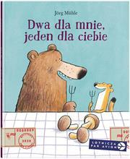 | 7569 | Mühle, Jörg  Dwa dla mnie, jeden dla ciebie / | 2023.  Wydawnictwo Dwie Siostry,
13 |  | 7570 | Molenda, Jarosław  Dzieci nazistów / | 2022.  Filia,
14 |  | 7571 | Wolf, Anna  Ghost / | 2023.  Akurat,
15 |  | 7572 | Abramczyk, Beata  Harmonia życia : | 2022.  Wydawnictwo Luna - Imprint Wydawnictwa Marginesy,
16 |  | 7573 | Glica, Dorota  Hotel na uboczu / | 2023.  Wydawnictwo Filia,
17 | 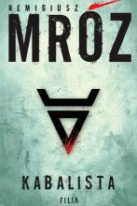 | 7574 | Mróz, Remigiusz  Kabalista / | 2023.  Filia,
18 |  | 7575 | Piątek, Tomasz  Kaczyński i jego pajęczyna : | copyright 2022.  Arbitror,
19 |  | 7576 | Gargaś, Gabriela  Kancelaria : | 2023.  Lekkie Wydawnictwo,
20 | 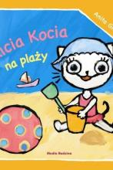 | 7577 | Głowińska, Anita  Kicia Kocia na plaży | 2022.  Wydawnictwo Media Rodzina,
21 |  | 7578 | Droga, Katarzyna  Kobieta którą pokochał marszałek : | 2023.  Znak Litera Nova - Społeczny Instytut Wydawniczy Znak,
22 | 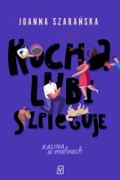 | 7579 | Szarańska, Joanna  Kocha lubi szpieguje / | 2023.  Czwarta Strona,
23 | 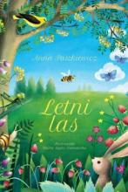 | 7580 | Paszkiewicz, Anna  Letni las / | 2022.  Wilga,
24 |  | 7581 | Lewis, C. S.  Lew, czarownica i stara szafa / | [2022].  Media Rodzina,
25 |  | 7582 | Flynn, Ian  Los doktora Eggmana. | 2022.  Amber,
26 | 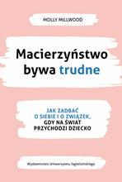 | 7583 | Millwood, Molly  Macierzyństwo bywa trudne : | copyright 2022.  Wydawnictwo Uniwersytetu Jagiellońskiego,
27 | 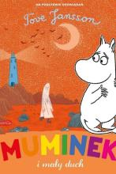 | 7584 | Muminek i mały duch / | 2023.  Harperkids,
28 | 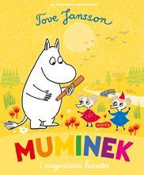 | 7585 | Muminek i zaginiona luneta / | 2023.  Harperkids,
29 | 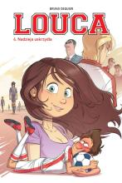 | 7586 | Dequier, Bruno  Nadzieja uskrzydla / | © 2023.  Story House Egmont sp. z o.o.,
30 | 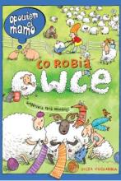 | 7587 | Kołodziej, Katarzyna  Co robią owce / | 2023.  Wydawnictwo "Nasza Księgarnia",
31 | 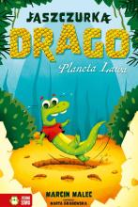 | 7588 | Malec, Marcin  Planeta Lawa / | copyright 2022.  Wydawnictwo Zielona Sowa Sp. z o.o.,
32 | 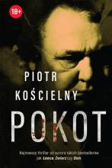 | 7589 | Kościelny, Piotr  Pokot | 2023  Wydawnictwo Skarpa Warszawska
33 | 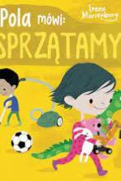 | 7590 | Marienborg, Irene  Pola mówi: sprzątamy! | 2022.  Media Rodzina,
34 | 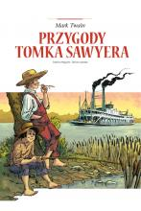 | 7591 | Mognato, Caterina  Przygody Tomka Sawyera / | © 2022.  Story House Egmont sp. z o.o.,
35 | 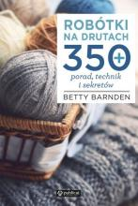 | 7592 | Barnden, Betty  Robótki na drutach : | 2022.  Publicat,
36 | 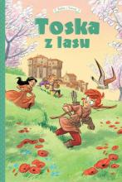 | 7593 | Radice, Teresa  Siena, Florencja, Castelguelfo i Montelupo / | © 2023.  Story House Egmont sp. z o.o.,
37 | 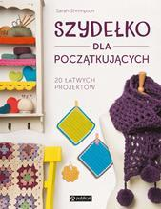 | 7594 | Shrimpton, Sarah  Szydełko dla początkujących : | 2022.  Publicat,
38 |  | 7595 | Białoszewski, Miron  Dokładane treści : | 2022.  Państwowy Instytut Wydawniczy,
39 | 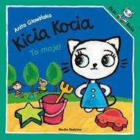 | 7596 | Głowińska, Anita  Kicia Kocia : | 2022.  Media Rodzina,
40 | 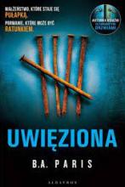 | 7597 | Paris, B. A.  Uwięziona / | 2023.  Albatros,
41 | 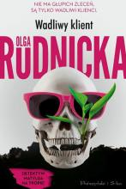 | 7598 | Rudnicka, Olga  Wadliwy klient / | 2023.  Prószyński i S-ka,
42 | 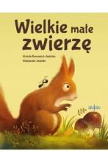 | 7599 | Kuncewicz-Jasińska, Urszula  Wielkie małe zwierzę / | copyright 2021.  Alulalu,
43 | 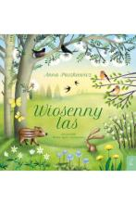 | 7600 | Paszkiewicz Anna.  Wiosenny las / | 2022.  Wilga,
44 |  | 7601 | Cambron, Kristy  Włoska balerina / | 2023.  Wydawnictwo Znak,
45 | 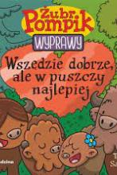 | 7602 | Samojlik, Tomasz  Wszędzie dobrze, ale w puszczy najlepiej / | copyright 2021.  Media Rodzina,
46 | 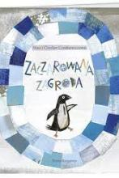 | 7603 | Zaczarowana zagroda / | 2023.  Wydawnictwo "Nasza Księgarnia",
47 |  | 7604 | Webb, Holly  Zorza, sowa śnieżna / | copyright 2022.  Zielona Sowa,
48 |  | 7605 | Trojanowska, Sylwia  Żona nazisty / | 2023.  Wydawnictwo Marginesy,
49 |  | 7606 | Rytko, Piotr  Spacerownik po Górze Kalwarii / | 2022.  [Towarzystwo Opieki nad Zabytkami. Oddział w Czersku],
50 | 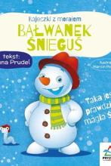 | 7607 | Prudel, Anna  Bałwanek Śnieguś / | [2022].  Pryzmat Wydawnictwo,
51 | 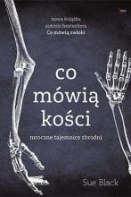 | 7608 | Black, Sue  Co mówią kości : | 2022.  Feeria Science - Wydawnictwo JK,
52 | 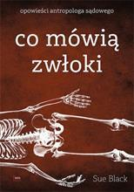 | 7609 | Black, Sue  Co mówią zwłoki / | 2021.  Feeria - Wydawnictwo JK,
53 | 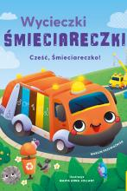 | 7610 | Przewoźniak, Marcin  Cześć, Śmieciareczko / | 2023.  Wilga,
54 |  | 7611 | Zakrzewska, Agnieszka  Deficyt niebieskich migdałów / | 2023.  Wydawnictwo Flow,
55 | 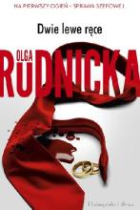 | 7612 | Rudnicka, Olga  Dwie lewe ręce / | 2021.  Prószyński i S-ka,
56 | 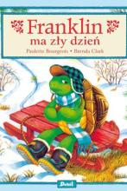 | 7613 | Bourgeois, Paulette  Franklin ma zły dzień / | 2022.  Debit,
57 |  | 7614 | Walsh, Courtney  Gdyby mnie zabrakło / | 2022.  Dreams Wydawnictwo Lidia Miś-Nowak,
58 | 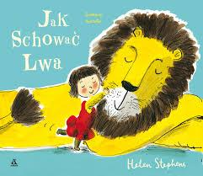 | 7615 | Stephens, Helen  Jak schować lwa / | copyright 2023.  Wydawnictwo Amber,
59 | 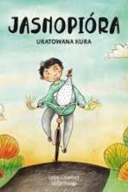 | 7616 | Crawford, Leslie  Jasnopióra : | 2019.  Studio Koloru,
60 | 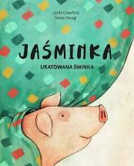 | 7617 | Crawford, Leslie  Jaśminka : | 2019.  Studio Koloru,
61 |  | 7618 | Szarańska, Joanna  Jedna kropla deszczu / | copyright 2023.  Czwarta Strona - Grupa Wydawnictwa Poznańskiego,,
62 | 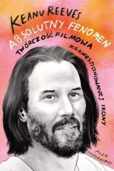 | 7619 | Pappademas, Alex  Keanu Reeves : | 2022.  Bukowy Las,
63 |  | 7620 | Steffensmeier, Alexander  Krowa Matylda na czatach / | copyright 2023.  Media Rodzina,
64 | 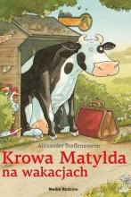 | 7621 | Steffensmeier, Alexander  Krowa Matylda na wakacjach / | copyright 2023.  Media Rodzina,
65 | 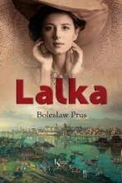 | 7622 | Prus, Bolesław  Lalka / | copyright 2022.  Wydawnictwo Greg Sp. z o.o.,
66 | 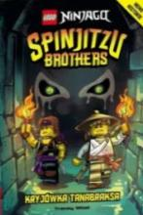 | 7623 | West, Tracey  Kryjówka Tanabraksa / | [2021].  Ameet Sp. z o.o.,
67 | 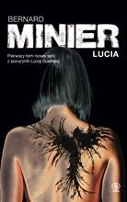 | 7624 | Minier, Bernard  Lucia / | 2023.  Dom Wydawniczy Rebis,
68 | 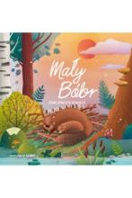 | 7625 | Kowalczyk-Bednarczyk, Joanna  Mały Bóbr / | copryright 2022.  Studio Koloru,
69 | 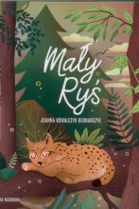 | 7626 | Kowalczyk-Bednarczyk, Joanna  Mały ryś / | copyright 2021.  Studio Koloru,
70 | 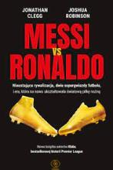 | 7627 | Messi vs. Ronaldo : | 2022.  Dom Wydawniczy Rebis,
71 |  | 7628 | Lis, Małgorzata  Miłość, pies i czekolada / | 2021.  eSPe,
72 | 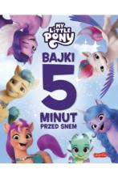 | 7629 | Stochmiałek, Marta  Bajki 5 minut przed snem / | 2022.  Harperkids,
73 | 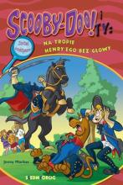 | 7630 | Markas, Jenny  Na tropie Henry'ego bez głowy / | 2022.  Wydawnictwo Siedmioróg,
74 | 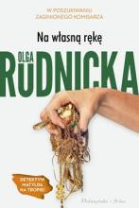 | 7631 | Rudnicka, Olga  Na własną rękę / | 2021.  Prószyński i S-ka,
75 | 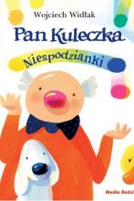 | 7632 | Widłak, Wojciech  Pan Kuleczka : | copyright 2022.  Media Rodzina,
76 | 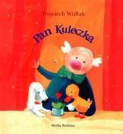 | 7633 | Widłak, Wojciech  Pan Kuleczka / | cop. 2002.  "Media Rodzina",
77 |  | 7634 | Steel, Danielle  Pegaz / | copyright 2022.  Luna,
78 | 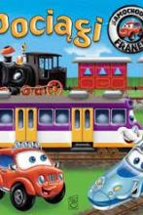 | 7635 | Wójcik, Elżbieta  Pociągi | 2022.  Wydawnictwo SBM ,
79 |  | 7636 | Samojlik, Tomasz  Poroże jelenia / | copyright 2021.  Media Rodzina,
80 |  | 7637 | Wilczyńska, Karolina  Powrót do Jagodna / | copyright 2023.  Czwarta Strona - Grupa Wydawnictwa Poznańskiego,
81 | 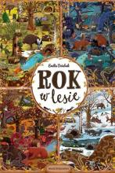 | 7638 | Dziubak, Emilia  Rok w lesie / | [2022].  Nasza Księgarnia,
82 | 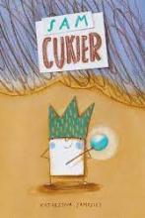 | 7639 | Samosiej, Katarzyna  Sam Cukier / | copyright 2020.  Studio Koloru,
83 | 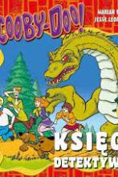 | 7640 | Balaban, Mariah  Scooby-Doo! Księga detektywów / | 2022.  Siedmioróg,
84 | 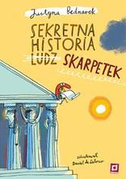 | 7641 | Bednarek, Justyna  Sekretna historia ludz... skarpetek | 2022.  Poradnia K,
85 |  | 7642 | Olszanowska, Agnieszka  Sekretne schronisko / | 2023.  Prószyński i S-ka,
86 |  | 7643 | Świętek, Edyta  Sekrety kobiecych dusz / | 2023.  MANDO,
87 |  | 7644 | Rinker, Sherri Duskey  Snów kolorowych, placu budowy / | 2023.  Nasza Księgarnia,
88 | 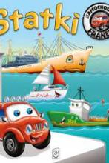 | 7645 | Wójcik, Elżbieta  Statki / | 2022.  Wydawnictwo SBM,
89 |  | 7646 | Cherezińska, Elżbieta  Sydonia : | copyright 2023.  Wydawnictwo Zysk i S-ka,
90 | 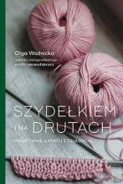 | 7647 | Woźnicka, Olga  Szydełkiem i na drutach : | 2022.  JednymSłowem Znak,
91 |  | 7648 | Bąkiewicz, Grażyna  Ta potworna wojna / | 2022.  Nasza Księgarnia,
92 |  | 7649 | Jackson, Lisa  Ta, która przeżyła / | 2023.  Skarpa Warszawska,
93 | 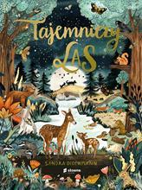 | 7650 | Dieckmann, Sandra  Tajemniczy las / | 2022.  Słowne Młode - Burda Media Polska,
94 |  | 7651 | Prince, Harry  Ten drugi / | copyright 2023.  Wydawnictwo Marginesy,
95 |  | 7652 | Jaros, Magdalena  Ty pieronie! : | 2023.  Dom Wydawniczy Rebis,
96 | 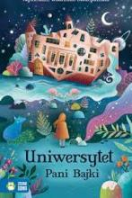 | 7653 | Rautman-Szczepańska, Agnieszka  Uniwersytet Pani Bajki / | 2022.  Zielona Sowa,
97 |  | 7654 | Sieradzińska, Elżbieta  Wrócimy po was : | 2023.  Marginesy,
98 | 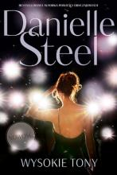 | 7655 | Steel, Danielle  Wysokie tony / | 2023.  Między Słowami,
99 | 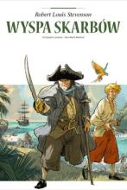 | 7656 | Lemoine, Christophe  Wyspa skarbów / | © 2023.  Story House Egmont sp. z o.o.,
100 | 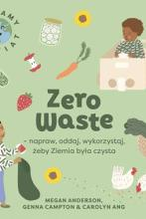 | 7657 | Anderson, Megan  Zero waste - napraw, oddaj, wykorzystaj, żeby Ziemia była czysta / | 2022.  Studio Koloru,
101 | 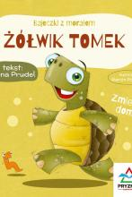 | 7658 | Prudel, Anna  Żółwik Tomek / | [2022].  Pryzmat Wydawnictwo,
102 | 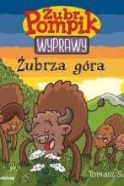 | 7659 | Samojlik, Tomasz  Żubrza Góra / | copyright 2022.  Media Rodzina,

